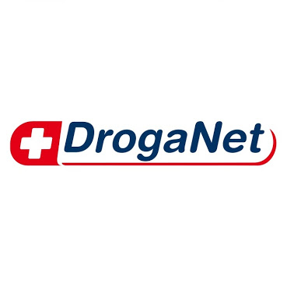

**STATUS REPORT**

**ATIVIDADES REALIZADAS**

Foi finalizado o desenvolvimento front-end das telas de cadastro do administrador, e também foi feito a ata, o cronograma e burn down.

**ATIVIDADES A SEREM REALIZADAS**

* Deve se dar sequência ao desenvolvimento back end.
* Desenvolver telas principais para criar uma sequência de trabalho na equipe
* Deve ser feito Status Report, Ata, Cronograma e BurnDown para próxima sprint.

**ATIVIDADES EM ATRASO**

Por mais que já tenhamos iniciado a etapa de desenvolvimento, mesmo assim o projeto estará sujeito a atraso devido a outro projeto, que é o TCC, e também por falta de experiência de grande parte da equipe, com relação a back end.